邯 郸 市 物 业 管 理 协 会 文 件

邯物协培字〔2016〕1号

关于赴石家庄市
观摩物业管理优秀项目暨学习先进管理经验的通知

各物业服务企业：
为充分发挥先进典型的示范、引领、带动作用，学习优秀物业管理项目的经验和作法，促进行业创新管理、转型升级，加快提升整体物业管理水平。协会应广大会员要求，现组织全市同行企业赴石家庄市对优秀物业管理项目进行实地观摩学习，现场感受优秀管理企业高效精益标准化的服务品质、典雅优美的园区环境、洁净温馨的员工生活、规范完备的硬件设施、高效快捷的信息化运作。通过观摩学习以达到弘扬先进、开阔眼界、强化交流、收获经验、共同提高管理的目标。现将有关观摩学习活动事项通知如下：
一、时间
8月20日（暂定）
二、路线安排
7：00 市房管局门口集合统一乘车
10：00 河北恒辉物业服务公司 钻石广场（写字楼）
中央乐城（住宅项目）
14：00 河北卓达物业服务公司 太 阳 城（住宅项目）
三、 报名时间及方式
1、8月8日——8月17日；
2、报名方法（以缴费为准）：
（1）邮箱报名：参会公司将参会人员姓名、职务、联系电话发送至于协会邮箱：hdswyxh@sina.com；
（2）微信报名：回复公司名称+姓名+职务+手机
（3）传真报名：将报名回执传真至03103271211
（4）来人报名：协会秘书处(市房管局办公楼1507室)
3、咨询电话：3271101；
秘书处联系人：张瑞（18931000799）、张潇（18132108037）。
三、学习费用及缴费方式
（1）费用：会员单位300元/人；非会员单位400元/人；
（2）缴费：协会秘书处直接缴费或将费用统一汇到邯郸市物业管理协会（账号：13001642208050001150；开户行：建设银行住房城建支行）；
（3）观摩学习结束后统一开据正式发票。
邯郸市物业管理协会官方网址：www.hdwyfw.com
邯郸市物业管理协会官方微信公众号：
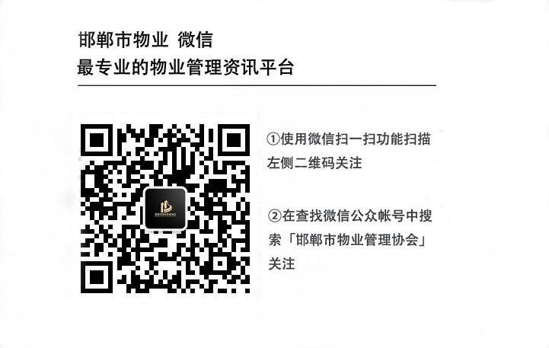
附：报名回执表

邯郸物业管理协会
2016年8月6日

赴石家庄市观摩学习物业管理优秀项目报名回执表
经研究，我单位选派下列人员参加学习 （单位公章）
单位名称 |  | 单位地址
联 系 人 |  | 电 话
姓 名 | 性 别 | 职 务 |  | 部 门 | 手 机
学习内容征求意见调查
您对学习讨论内容有何意见与建议 |  |  | 您所希望增加的学习讨论内容与专题
注：此表不够，可自行复制
秘书处会务组联系人：张瑞（18931000799） 张潇（18132108037）
咨询电话：3271101。

